DISEÑO Y ADMINISTRACIÓN DE APIs EN WSO2 API MANAGEMENT


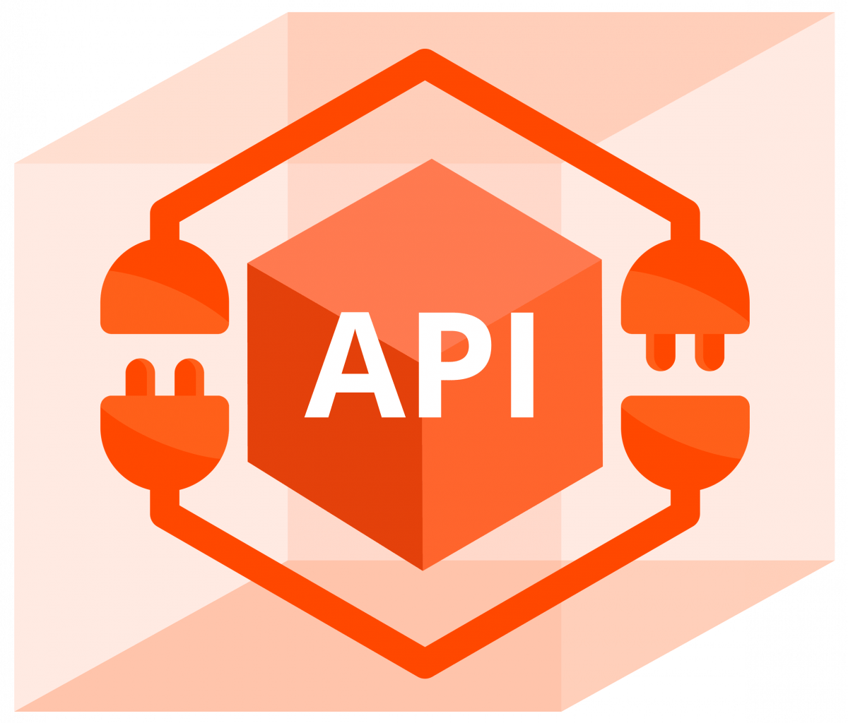

CURSO DE UDEMY

ANDRÉS CAMILO CAMACHO LABRADOR

2024
TABLA DE CONTENIDO
Pág.
No se encontraron entradas de tabla de contenido.

